Wydział  Elektryczny | Dzień/godz. |  |  | Nr zespołu  12
Wydział  Elektryczny | Data
Nazwisko i imię  1.Dłutowski Kamil  2.Nowotny Jan  3.Nakonieczny Michał | Ocena z przygotowania | Ocena z sprawozdania |  |  | Ocena
Prowadzący:  Imię i nazwisko |  |  | Podpis  prowadzacego

Temat: BADANIE OSŁABIENIA PROMIENIOWANIA GAMMA PRZY PRZECHODZENIU PRZEZ MATERIĘ

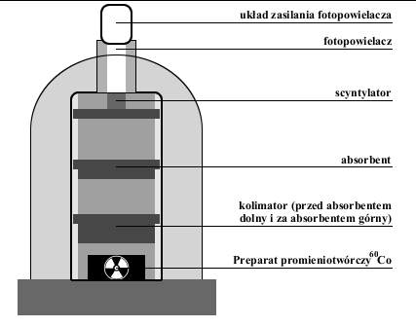
Schemat domku pomiarowego
W doświadczeniu użyliśmy komputera PC jako przyrządu do obsługi domku pomiarowego i rejestracji pomiarów.

Wykonanie ćwiczenia.
1.Pomiar tła
Na początku ćwiczenia dokonaliśmy pomiaru tła. Było to głównie promieniowanie powstałe na skutek działania aparatury pomiarowej oraz promieniowanie obecne w przyrodzie. Pomiarów dokonywaliśmy dla czasu bramki 60s.

Lp. | Liczba zliczeń
1 | 59
2 | 42
3 | 51
4 | 40
5 | 50

2.Pomiar natężenia wiązki przy przechodzeniu przez absorbent

Umieściliśmy kobalt(Co) w dolnej części domku pomiarowego. Następnie umieściliśmy dwa kolimatory: pierwszy bezpośrednio nad źródłem a drugi na samej górze domku pomiarowego.
Do tak przygotowanej aparatury wkładaliśmy po kolei absorbenty wykonane z aluminium, ołowiu i miedzi o różnych grubościach. Pomiaru zliczeń dokonywaliśmy dla czasu bramki ustawionego na 60 sekund.

Tabela pomiarowa dla aluminium (Al)

nr pomiaru (n) | grubość (x) [mm] | Ilosc zliczeń (N) | lnN (y)
1 | 20 | 1196 | 7,086738
2 | 17 | 1206 | 7,095064
3 | 15 | 1244 | 7,126087
4 | 12 | 1344 | 7,203406
5 | 10 | 1398 | 7,242798
6 | 7 | 1396 | 7,241366
7 | 5 | 1416 | 7,255591
8 | 2 | 1538 | 7,338238

Tabela pomiarowa dla ołowiu (Pb)

nr pomiaru (n) | grubość (x) [mm] | Ilosc zliczeń (N) | lnN (y)
1 | 20 | 518 | 6,249975
2 | 17 | 596 | 6,390241
3 | 15 | 688 | 6,533789
4 | 12 | 804 | 6,689599
5 | 10 | 924 | 6,828712
6 | 7 | 1088 | 6,992096
7 | 5 | 1218 | 7,104965
8 | 2 | 1428 | 7,26403

Tabela pomiarowa dla miedzi (Cu)

nr pomiaru (n) | grubość (x) [mm] | Ilosc zliczeń (N) | lnN (y)
1 | 20 | 654 | 6,483107
2 | 17 | 754 | 6,625392
3 | 15 | 820 | 6,709304
4 | 12 | 984 | 6,891626
5 | 10 | 1052 | 6,958448
6 | 7 | 1128 | 7,028201
7 | 5 | 1352 | 7,20934
8 | 2 | 1446 | 7,276556

3. Opracowanie wyników

Obliczenia szczegółowe wykonaliśmy dla ołowiu

Szukany współczynnik wyznaczamy korzystając ze wzoru 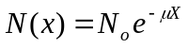, Który obustronnie logarytmując przekształcamy do postaci 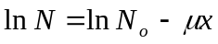 i podstawiając lnN = y, 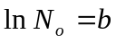 i -µ = a otrzymujemy wzór y = ax+b , który będziemy wykorzystywać do metody kwadratów.

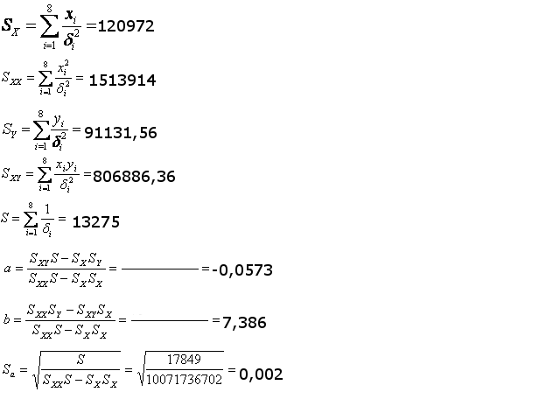
Wstawiając powyższe obliczenia do podstawień otrzymujemy:
μ = -a = 0,573 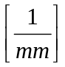
Czyli μ = 0,0573±
czyli N₀=e^{b}=e^{7,386}≈1614 - liczba zliczeń bez absorbentu
Identyczne obliczenia wykonujemy dla miedzi i aluminium

Miedź: Aluminium:

a ≈ -0,0444 a ≈ -0,0139
b ≈ 7,386 b ≈ 7,352
μ = 0,0444 μ = 0,0139
N₀=e^{b}=e^{7,386}≈1614 N₀=e^{b}=e^{7,352}≈1558
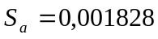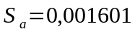
μ = 0,0444± μ = 0,0139±

Korzystając ze wzoru y = ax + b obliczyliśmy wartości teoretyczne funkcji
Miedź (Cu) |  |  | Ołów (Pb)
Lp. | Grubość absorbentu x [mm] | Logarytm z liczby zliczeń  LnN | Lp. | Grubość absorbentu x [mm] | Logarytm z liczby zliczeń  LnN
1 | 2 | 6,483 | 1 | 2 | 6,249
2 | 5 | 6,625 | 2 | 5 | 6,390
3 | 7 | 6,709 | 3 | 7 | 6,533
4 | 10 | 6,891 | 4 | 10 | 6,689
5 | 12 | 6,958 | 5 | 12 | 6,828
6 | 15 | 7,028 | 6 | 15 | 6,992
7 | 17 | 7,209 | 7 | 17 | 7,104
8 | 20 | 7,276 | 8 | 20 | 7,264

